Тупики
Книга Шоу – логическое проектирование ОС
От ресурса к процессу – получение, наоборот – запрос
Определение: тупик (тупиковая ситуация) – ситуация, возникающая в результате монопольного использования разделяемых ресурсов, когда процесс, владея ресурсом, запрашивает другой ресурс, занятый непосредственно или через цепочку запросов другим процессом, который ожидает освобождения ресурса, занятого первым процессом. В результате процессы блокируют друг друга таким образом, что ни один из них не может продолжить выполнение и освободить занимаемый ими ресурс

Типы ресурсов и тупики
Ресурсы с точки зрения особенности их использования, делятся на повторно используемые (ресурсы, использование которых никак не меняет их свойства) и потребляемые.
К повторно используемым относятся аппаратура компьютера, процессоры, память, каналы, устройства ввода-вывода и ПО (например, реентерабельные коды ОС, системные таблицы).
К потребляемым – сообщения. Взяли – и оно перестает существовать.
Память раньше была важным ресурсом, сейчас – проще. Процессор – как средство выполнения.
Простые очереди (то, что раньше называлось pulling теперь не используется).
Семафор – повторно используемый, так как структура никак не меняется после захвата и освобождения, функции также не меняются. Вообще все это называется объектами ядра.
Вся теория тупиков написана для повторно используемых ресурсов, потому что их количество в системе как правило известно и неизменно (не меняется резко), в отличие от сигналов (любой процесс может произвести или потребить любое количество сигналов). А как же семафоры – если есть приложение, которое использует набор семафоров, то мы определили количество семафоров в наборе, оно динамически не меняется, с этим можно работать.
Чтобы подчеркнуть, что теория тупиков в настоящее время не актуальны (так как там про аппаратное, а это сильно поменялось). Но это никак не коснулось используемых объектов ядра.

4 условия возникновения тупика
Были сформулированы 4 условия возникновения тупика (тупиковой ситуации, deadlock – захват смерти). Эти условия актуальны и в настоящее время
- Взаимоисключение - Mutual exclusion
- Ожидание – когда процессы, удерживая полученные им ресурсы, запрашивают и ждут получения дополнительных ресурсов, чтобы продолжить свое выполнение. Hold and wait
- Не перераспределяемость – когда ресурсы нельзя отобрать у процесса до его завершения или добровольного освобождения ресурса. No preenption
- Круговое ожидание – когда существует замкнутая цепь процессов, в которой каждый процесс занимает необходимый другому (следующему в цепи) процессу ресурс. Circular wait

Тупики в ОС в настоящее время не настолько актуальны, так как в ОС написаны с умом и принимаются меры по избеганию тупиков. Но тупики характерны для различных программ, выполняющих определенные вычисления, услуги, и особенно для распределенных систем.

3 основных метода борьбы с тупиками.
- Недопущение тупиков (исключение самой возможности возникновения тупиков).
- Обход тупиков (предотвращение тупиков)
- Обнаружение и восстановление

1. Недопущение тупиков
- Первый подход (целый набор) – стратегия Харвендера: возникновение невозможно, если нарушено хотя бы 1 из условий возникновения тупика.
Первое решение – опережающее требование. До своего начала процесс запрашивает все необходимые ему ресурсы. Процесс начнет свое выполнение только получив все запрошенные ресурсы. Очевидные недостатки: 1) процесс должен знать свою максимальную потребность во всех типах ресурсов. 2) процесс запрашивает и получает ресурсы задолго до их реального использования. При этом часть ресурсов он может вообще не использовать при данном проходе – неэффективное использование ресурсов. Это касается аппаратной составляющей.
Это также может привести к бесконечному откладыванию.
Раньше - Задания разбивались на части, каждая часть запрашивала.
Надо сказать, какое из условий возникновения тупика нарушается в этом подходе!!!! (вроде ожидание)
- Второй подход – реализуется с помощью упорядочивания ресурсов. Также подход называется иерархическим распределением. Ресурсы делятся на классы. Деление должно определяться типом ресурса, быть оправданным (в один ресурс не поместят память и семафор). Каждому классу присваивается номер и устанавливается правило, по которому процессы могут захватывать только ресурсы с большими номерами, чем ресурсы, которые они удерживают.
Тоже нарушает одно из условий.
Если процессу требуется ресурс с меньшим номером, чем ресурсы, которые он уже получил, чтобы получить ресурсы в правильном порядке, должен освободить занимаемые им ресурсы, а потом захватить в правильном порядке.
Очевидно, что набор ресурсов в системе широкий, в системах пытаются так сформировать структуру, чтобы отобразить наиболее часто используемую последовательность захвата ресурсов. Но это непросто.

Системы реального времени в тупики попадать не могут. Это техническое понятие, РВ – выполнение обработки запроса, внешнего по отношению к процессу – за строго определенный интервал времени. Это определяемая характеристиками внешнего процесса или объекта – они определяют время выполнения.
В системах РВ процессы, которые выполняются в системе, хорошо изучены, у разработчиков есть полная информация о них, и для таких систем вполне может применяться иерархический метод.
- Третий способ. Устраняется условие неперераспределяемости. Если процесс не может получить нужный ему ресурс, то он должен освободить занимаемый им ресурс.
Отобрать у процесса ресурс - значит откатить процесс к состоянию до получения данного ресурса. А чтобы откатить, надо запомнить точку отката, или выполнять обратные действия. Отобрать ресурс – большая проблема. Она должна реализовываться специальным образом.
Существуют такие реализации, когда для процесса пишутся обратные действия. Нелинейно
Этот подход может привести к захвату и освобождению одних и тех же ресурсов.
Надо иметь в виду, что системы существенно изменились

2. Обход тупиков
1. Алгоритм банкира
Классика – алгоритм банкира. Его предложил Дейкстра. Он вообще теоретический. Существуют аппроксимации – например, алгоритм Хаббермана.
Базовый алгоритм банкира.
Ограничения:
- Число процессов известно, ограничено, то есть не меняется
- Число ресурсов и число единиц каждого ресурса известно, не меняется
Процессы до начала выполнения должны указать в своих заявках (claim) свою максимальную потребность в каждом типе ресурса и затем при выполнении процесс не может захватывать ресурсов больше, чем указано в его заявке (естественно, нельзя заказывать больше, чем используется в системе). Работа менеджера ресурсов выполняется по алгоритму, который гарантирует, что тупиковая ситуация не наступит. Для этого каждый запрос процесса на ресурс проверяется относительно свободных единиц ресурса данного типа в системе.
Если процесс попытается запросить больше, чем в заявке, такой запрос выполнен не будет, это невозможно.
Менеджер ресурсов ищет последовательность процессов, которое может гарантированно завершиться.
Процессы | Текущие ресурсы | Свободные единицы ресурса | Заявка
P1 | 1 |  | 4
P2 | 3 |  | 5
P3 | 5 | 2 | 9

Задача менеджера – определить, является ли данное распределение безопасным относительно тупика.
Безопасным относительно тупика называется состояние, когда все процессы могут успешно завершиться (найдена такая последовательность). Если такая последовательность не найдена – небезопасное.
В данной таблице состояние системы является безопасным относительно тупика. Можно увидеть. Процесс 2 сможет завершиться, даже если он запросит 2 единицы ресурса, поскольку они имеются у системы. Больше он запросить не сможет – максимальная потребность 5. Завершившись, он вернет в пул свободных ресурсов занимаемые им единицы ресурсов и в сумме со свободными единицами они смогут удовлетворить 1 процесс. Завершившись, 1 освободит, они вернутся в пул свободных ресурсов системы и в сумме смогут удовлетворить максимальную потребность 3 процесса. Значит существует последовательность процессов, что все смогут завершиться.
Совсем необязательно, что если текущее состояние безопасно, то следующее будет также безопасно относительно тупика. (переход от 1 таблицы). Например, процессу 1 выделили
Процессы | Текущие ресурсы | Свободные единицы ресурса | Заявка
P1 | 2 |  | 4
P2 | 3 |  | 5
P3 | 5 | 1 | 9
Здесь нельзя найти последовательность. Небезопасное относительно тупика состояние.
Небезопасное состояние не обязательно приведет к тупику – процессы могут не запросить заявленного ими количества ресурсов.
Формально состояние системы процессов является безопасным относительно тупика, если существует последовательность процессов такая, что:
- первый процесс в найденной последовательности гарантированно завершится, так как даже если он запросит максимально заявленное количество единиц ресурса, у системы имеется необходимое количество свободных единиц ресурса для удовлетворения его запроса.
- Второй процесс в найденной последовательности может гарантированно завершиться, если завершился первый процесс и вернул системе все занимаемые ей единицы ресурса, что в сумме со свободными единицами ресурса позволить удовлетворить максимальную потребность этого ресурса и тд.
- I-й сможет завершиться, если все предыдущие i-1 процессов завершились и сумма ресурсов сможет удовлетворить максимально возможную потребность в единицах ресурса.
- В результате если все процессы могут завершиться, то система находится в безопасном состоянии

Для выполнения требуются n! проверок. То есть время выполнения алгоритма банкира очень велико. Кроме того, у алгоритма имеются очень серьезные ограничения.
В современных системах процессы выполняются по мере …, а ресурсы выполняются по мере надобности. Все – динамически. Но нельзя исключать существование систем, в которых характеристики процессов хорошо изучены и все детерминировано.
Поскольку алгоритм дейкстры очень затратный, он имеет теоретическое значение

2. Алгоритм хаббермана
Одним из самых известных алгоритмов, который рассматривается как развитие алгоритма дейкстры – алгоритм хаббермана
Deadlocks avoidance Haberman’s algorithm
Существует несколько изложений.
Чтобы узнать, каким является текущее состояние системы, работа начинается с некоторого заданного состояния. И алгоритм Д, и Х, имитирует выполнение каждого процесса, выделяя ему максимальное количество запрошенных ресурсов. Если все процессы при этом завершаются, то состояние безопасное.
В алгоритме Х также фиксированное количество процессов N, фиксированное количество типов ресурса M, о каждом типе ресурса известно количество единиц этого ресурса. То есть имеется матрица доступных ресурсов

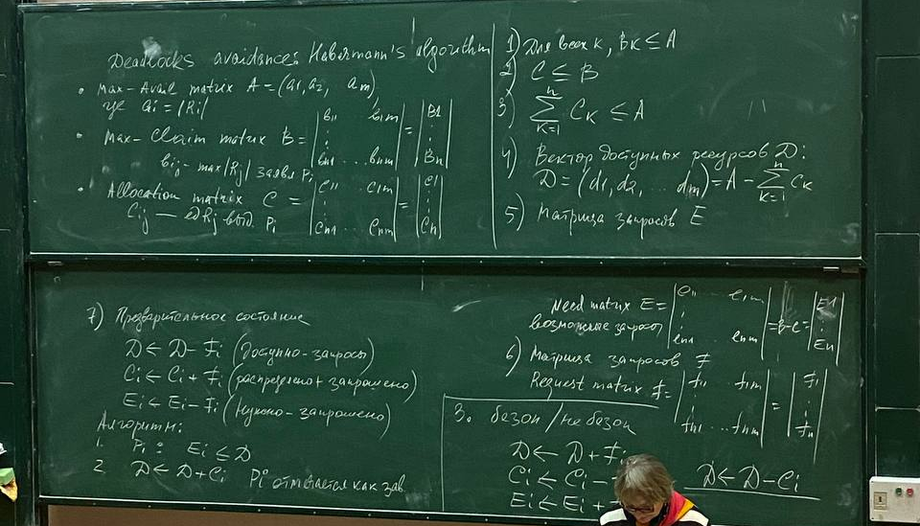
- Max-avail matrix A=(a1, a2, … am); где ai=|Ri| - количество единиц i-го ресурса.
Заявки могут быть представлены только двумерным массивом.
- Max-claim matrix B=|b11…..b1m| … |bn1…..bnm| = |B1…..Bn|
Bij-max|Rj| максимальное количество ресуса Rj, заявленное процессом Pi

Матрица распределения
- Allocation matric C
Cij - Количество единиц ресурса Rj, которые выделены ресурсу Pi

1) Для всех k, Bk <= A, то есть процесс не может требовать больше единиц ресурса, чем доступно. Это отражено в векторе А.
2) C <= B – процесс не может пытаться запросить больше ресурсов, чем указано в его заявке
3) сумма (k=1;n) Ck<=A – никогда не выделяется больше ресурса, чем доступно
4) дополнительно для анализа вводится вектор доступных ресурсов D:
D = (d1, … dm)=A-сумма(k=1;n)Ck – разница между имеющимися и уже выделенными единицами ресурса.
5) Матрица запросов E
Need matrix E – возможные запросы
6) Матрица запросов Request matrix F
7) Предварительное состояние. При этом предположим, что удовлетворяются все запросы. Тогда
D<-D-Fi (доступно-запросы)
Ci<-Ci+Fi (распределено + запрошено)
Ei<-Ei-Fi (нужно – запрошено)
Запрос процесса может быть удовлетворен только в том случае, если предыдущее состояние системы безопасно

Алгоритм проверки безопасного состояния.
1. Выбирается незавершившийся процесс Pi такой, что Ei<=D. То есть доступно больше ресурсов, чем нудно процессу Pi. Если такого процесса нет, то переходим на шаг 3, иначе - 2
2. D<-D+Ci. Pi отмечается как завершившийся и переходим на шаг 1
3. Если все процессы отмечены как завершенные, то система находится в безопасном состоянии, иначе – в опасном. Если система находится в небезопасном состоянии, то запрос блокируется и состояние системы сбрасывается следующим образом. Безоп/не безопасный
D<-D+Fi
Ci<-Ci-Fi
Ei<-Ei+Fi
Откат по пункту 7
Дополнительно процесс, помеченный как завершенный на шаге 2, сбрасывается
D<-D-Ci
И повторно Pi помечается как незавершенный

